Муниципальное бюджетное дошкольное образовательное учреждение
«Аленький цветочек»

Конспект урока для 2 класса
«Веселая математика»

подготовила воспитатель
Закирова Ляюзя Мавлимовна

г. Ноябрьск
2014 г.
Программное содержание
Продолжать упражнять детей в ориентировке на плоскости листа, учить находить правый верхний и нижний углы, левый верхний и нижний углы; учить рисовать предметы в определенной части листа; задавать вопросы друг другу и отвечать предложениями; закрепить с детьми «соседей числа», используя в речи «на 1 больше, меньше»; уточнить знания последовательностей дней недели; закрепить навыки счёта в пределах 10 и развивать логическое мышление.

Материал к занятию
3 таблицы с разным расположением геометрических фигур, листы для детей, мяч, куб с названиями островов, коробка, игрушка-котёнок, конверт с заданиями.

Ход непосредственно образовательной деятельности
Сегодня я вас приглашаю в увлекательное путешествие по островам. Отправимся на удивительные острова, которые называются: «Отвечай-ка», «Найди-ка», «Рассуждай-ка», «Скажи-ка», «Умей-ка». Итак, в путь!
Первый остров на нашем пути «Отвечай-ка». (Бросаю кубик)
Жители этого острова приготовили задание. Показываю таблицу. Расскажите, где какая фигура расположена. (Затем выставляю две таблицы.) А теперь расскажите, где какая фигура расположена на первой и второй таблицах. Дети рассказывают. Молодцы!
А теперь мы отправляемся на следующий остров «Найди-ка». Дети садятся. Мы прибыли на остров, где нас ждут новые испытания. (Достаю конверт, где жители данного острова приготовили задание: нарисовать в правом верхнем углу солнышко, в левом нижнем углу дерево, в левом верхнем углу дом, в правом нижнем углу облако, слева посередине нарисуйте девочку, внизу посередине нарисуйте бабочку, между солнцем и облаком нарисуйте речку, между домом и солнцем птичку, а посередине - звездочку.) Задаю вопрос: - Маша, где ты нарисовала дом? Затем дети друг другу задают вопросы и проверяют правильность ответа.
Физминутка. «Деревья».
Руки подняли и покачали –
Это деревья в лесу.
(плавное покачивание поднятыми вверх руками)
Руки нагнули, кисти встряхнули –
Ветер сбивает росу.
(встряхивание рук перед собой)
В стороны руки, плавно помашем –
Это к нам птицы летят.
(горизонтальные, одновременные движения руками вправо - влево)
Как они сядут, тоже покажем –
Крылья сложили назад. (2 раза)
Наше путешествие продолжается. Следующий остров на нашем пути «Рассуждай-ка». Будьте внимательны. Назовите «соседей числа». Что вы можете сказать про эти числа? (больше, меньше на 1).
Наше путешествие продолжается. Мы приближаемся к следующему острову «Скажи-ка» и здесь нас ждут новые испытания. Назовите сколько дней в неделе? Какой день сегодня? Вчера? Завтра? Назови первый день недели? Третий и т. д. (с мячом).
Итак, вперёд! Нас встречают жители острова «Умей-ка», они хотят знать, умеете ли вы считать. Задания: сосчитай от 1 до10, от 10 до 1, от 8 до 2, от 3 до 6 и т. д.
Мы приближаемся к следующему острову «Рассуждай-ка». Жители приготовили коробку, а в ней задание. Кате подарили котёнка не серого и не белого цвета; не с черными и не желтыми глазами; не с коротким хвостом. Какого котенка подарили Кате? Дети рассказывают (черного котенка, с зелеными глазами и с длинным хвостом). Но в коробке что-то есть. Как вы думаете, что? Давайте проверим, правильно ли вы выполнили задание. (Достаю игрушку с коробки). Молодцы. А за хороший труд жители островов решили подарить этого котёнка нам в группу.

Приложение

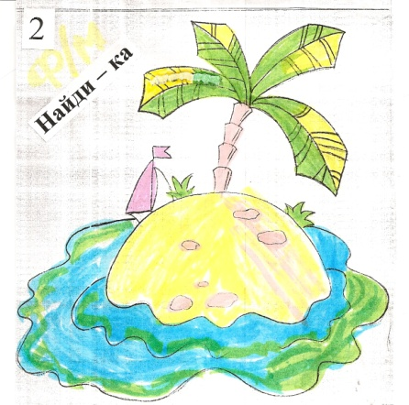
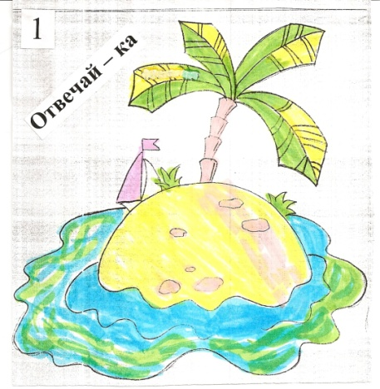

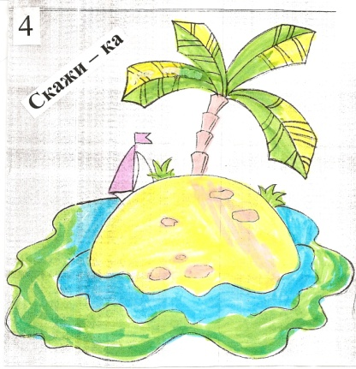
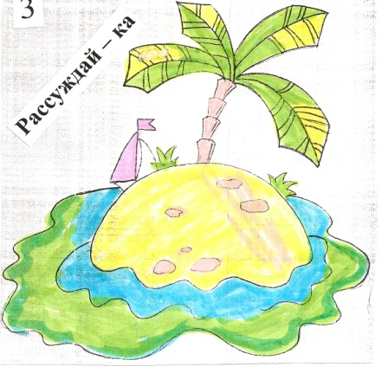

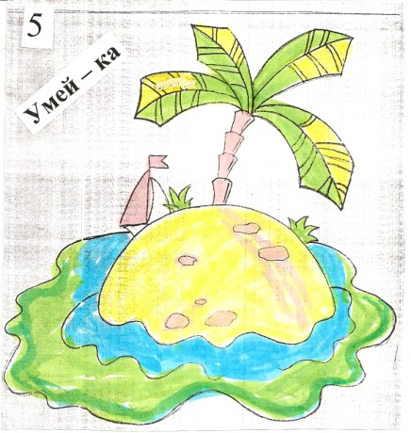
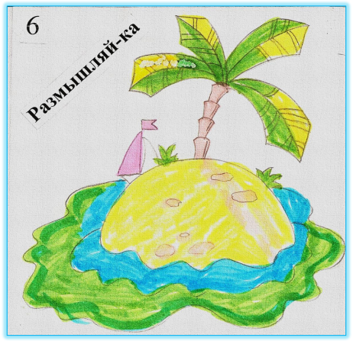

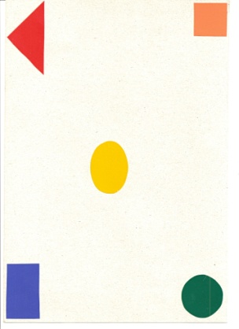
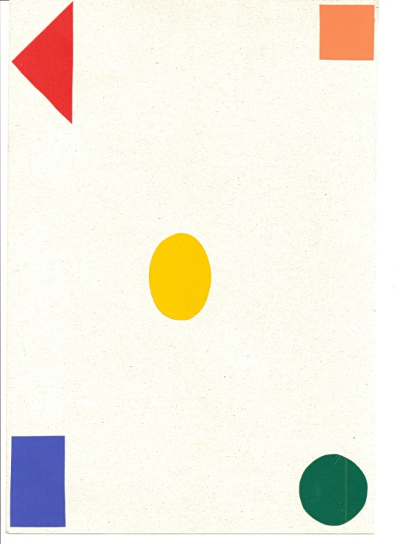
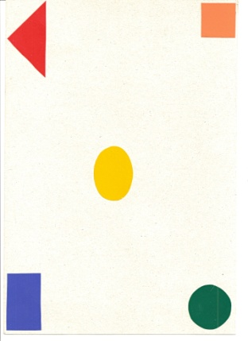
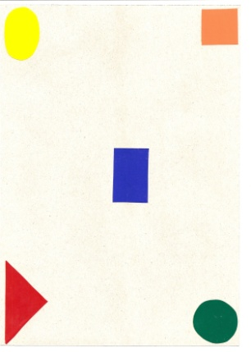
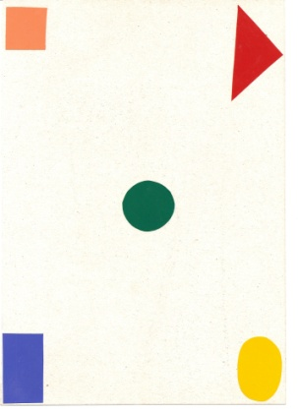

Список литературы
- Метлина Л.С. Математика в детском саду. – Москва: Просвещение, 1984 г.
- Колесникова Е.В. Математика для детей 5-6 лет. – М.: Сфера, 2009 г.
- Петерсон Л.Г., Холина Н.П. Методические рекомендации по курсу: «Раз - ступенька, два – ступенька». – М.: Баласс, 2005 г.

